Paletový vozík CBD15J-Li3 s lithiovou baterií

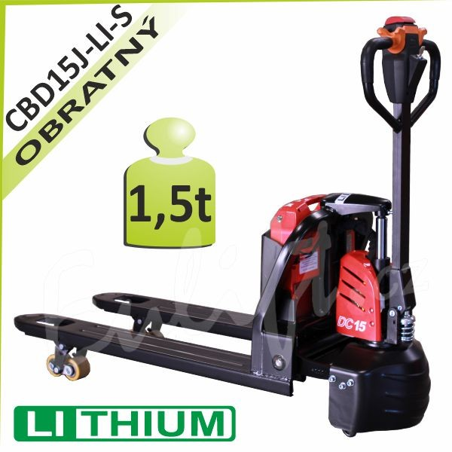

Délka vidlic: 1150 mm
Celková délka: 1610 mm
Celková výška: 1240 mm
Celková šířka: 560 mm
Hmotnost: 150 kg
Kapacita baterie: 24/30 V/Ah
Materiál kola: Polyuretan
Minimální výška: 85 mm
Výška zdvihu: 200 mm
Ovládání zdvihu: tlačítkem
Příslušenství: nabíjecí automat
Pohon: lithiová baterie
Vidlicová kola: Tandem polyuretan / ocel
Rozteč vidlic: vnější 550 mm; vnitřní 245 mm
Šířka vidlic: 150 mm

Bateriový paletový vozík CBD15
Nízkozdvižný elektrický paletový vozík HELI CBD15J-LI3 s lithiovou baterií je odlehčený a díky malému poloměru otáčení se s ním velmi snadno manipuluje, jak v úzkých uličkách mezi regály, tak i v nákladním prostoru přepravních automobilů.
Paletový vozík disponuje nosností 1500 kg, elektrickým zdvihem, spouštěním vidlic a pojezdem. Bezpečnou manipulaci s nákladem zajišťují boční vyrovnávací kolečka u řídícího kola. Při manipulaci v omezených prostorách je předností tohoto vozíku možnost volby snížení rychlosti pojezdu, přičemž tato snížená rychlost funguje i ve svislé poloze oje.
Odlehčený a snadno ovladatelný model nízkozdvižného elektrického paletového vozíku je vhodný do běžných skladů se zpevněným povrchem. Perfektně splní Vaše požadavky v méně frekventovaném provozu, ale i v provozech logisticky náročných.
Kvalitní lithiová baterie o kapacitě 24 V / 30 Ah. Ukazatel stavu baterie se nachází na těle vozíku. Technologie lithiové baterie umožňuje nabíjet přímo ve vozíku nebo ji lze snadno vyjmout a nabíjet externě.
Manipulační technika s lithiovou baterií je velmi úsporná. Dříve byly lithiové baterie drahé, což bylo překážkou v jejich masivnějším nasazování, dnešní baterie nové generace jsou ale sériově vyráběné a vozíky s nimi jsou cenově srovnatelné s jinými typy pohonů. Navíc mají výrazně menší provozní náklady ve srovnání s jakoukoliv další technologií.
Vozíky s lithiovou baterií mají minimální servisní a provozní náklady, ačkoliv poskytují maximální komfort manipulace. Minimální náklad, maximální výkon.
Na tento vozík i baterii poskytujeme záruku 24 měsíců. Součástí dodaného vozíku je baterie a nabíjecí automat.

